Formularz – opis punktu POI w aplikacji (POI - miejsce zaplanowane na spacerze, którego nie ma w aplikacji)
Nazwa  Maksymalnie 50 znaków. | Sklep w Powidzku
Opis miejsca/obiektu  Maksymalnie 400 znaków. | W ofercie sklepu są artykuły codziennego użytku, w przystępnej cenie.
Rodzaj kategorii  Do jakiej kategorii można przypisać punkt POI np. obiekt turystyczny, obiekt przyrodniczy, restauracja, hotel, łowisko, dla aktywnych, dla rodzin z dziećmi, miejsce dostępne publicznie itp. | Sklep, miejsce dostępne publicznie
Współrzędne geograficzne  Można pobrać z Google Maps | 51,441918  16,966221
Zdjęcie miejsca/obiektu  Zdjęcie stanowi okładkę propozycji, która wyświetla się po wejściu w punkt POI na aplikacji. Format: JPG. Min. rozmiar 1440x960. Maksymalnie 500KB.  Wklej zdjęcie poglądowe oraz link do pobrania zdjęcia w lepszej jakości. | 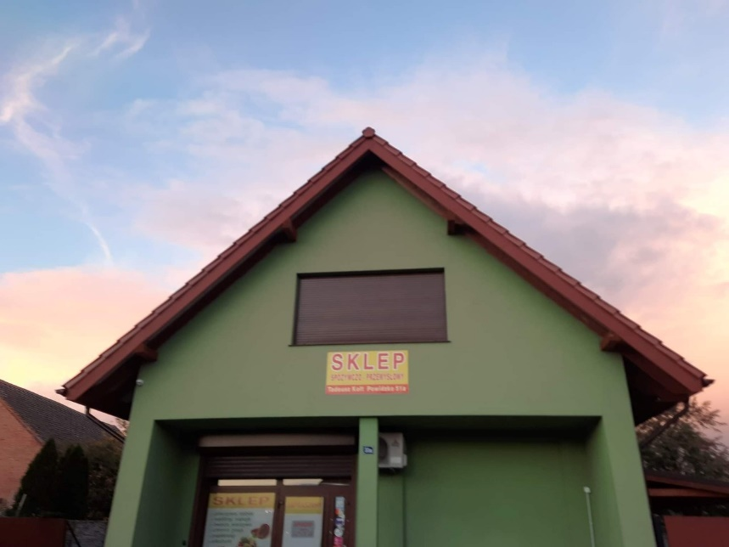
Godziny otwarcia miejsca/obiektu  Wpisz godziny lub nie dotyczy | Poniedziałek-Sobota  07:00 - 21:00  Niedziela  12:00 - 18:00
Udogodnienia przy miejscu/obiekcie – jeśli dotyczy  Maksymalnie 150 znaków.  Np. dostępny dla osób  z niepełnosprawnością, miejsce przyjazne dla zwierząt, WiFi, bezpłatny parking, plac zabaw. | Bezpłatny parking
Dane adresowe
Ulica z numerem | Powidzko 50a
Kod pocztowy | 55-140
Miejscowość | Powidzko
Gmina | Żmigród
Dane kontaktowe
E-mail kontaktowy

Telefon kontaktowy | 713852882
Strona internetowa | https://www.pkt.pl/firma/kolt-tadeusz-przedsiebiorstwo-handlowo-uslugowe-3158803

